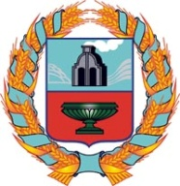

Собрание депутатов королёвского сельсовета
ТЮМЕНЦЕВСКОГО РАЙОНА АЛТАЙСКОГО КРАЯ

Решение

27.06.2017 г. |  | № | 124
п. Королёвский
О выводе члена комиссии
из состава избирательной
комиссии муниципального
образования Королёвский
сельсовет

В связи с тем, что член избирательной комиссии муниципального образования Королёвский сельсовет Чащина Анна Дмитриевна по производственной необходимости не может быть членом комиссии, Собрание депутатов Королёвского сельсовета Тюменцевского района Алтайского края РЕШИЛО:
1. Вывести из состава избирательной муниципального образования Королёвский сельсовет Чащину Анна Дмитриевну.
2. Обнародовать настоящее решение путём размещения на информационных стендах.

Глава сельсовета В.В.Кених

Антикоррупционная экспертиза проведена
коррупциогенных факторов не выявлено
28.06.2017г. секретарь Г.М.Коренькова

